Procédure réservation des livres en ligne
Pour les livres de la bibliothèque de Champier seulement
(Pas de navette entre bibliothèques pour l’instant)

- Se rendre sur le site http://bievre-isere.com/vivre-en-bievre-isere/culture/le-reseau-de-mediatheques/

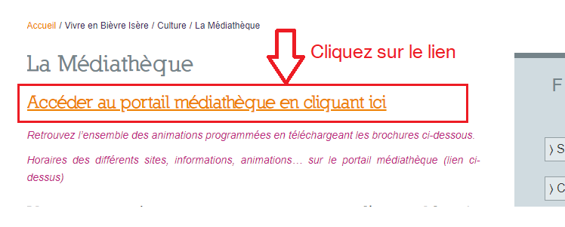

- Se connecter avec sa carte de lecteur.

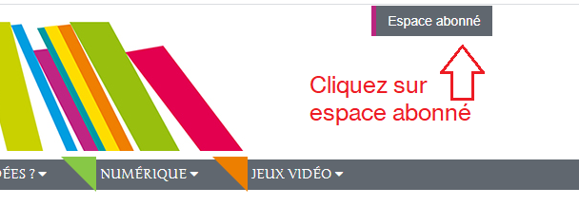

Si vous n’avez pas de carte vous pouvez toujours consulter les livres disponibles sur le site sans pouvoir les réserver. Pour réserver et créer une carte de lecteur , veuillez nous contacter : bibliotheque@commune-champier.fr ou au 06.32.70.48.55

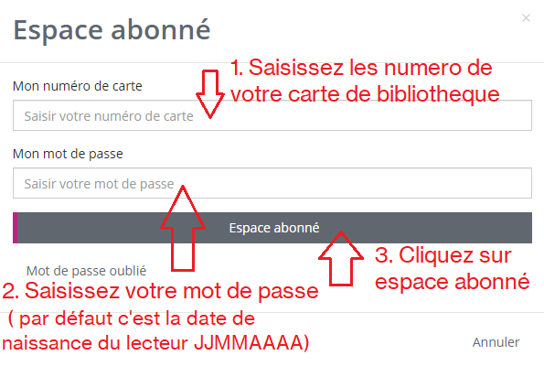

- Faire une recherche de livre sur la bibliothèque de Champier

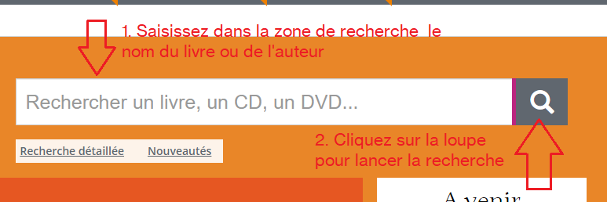
Puis pour savoir si la bibliothèque de Champier possède ce livre
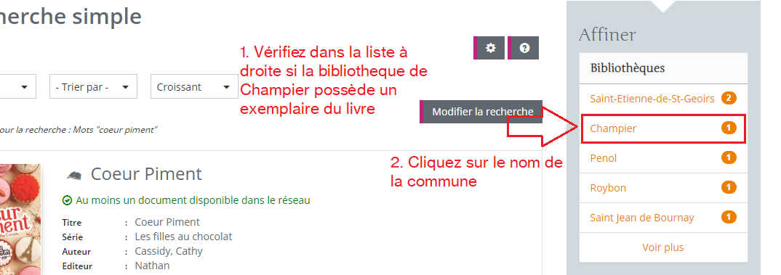
- Vérifier si le livre est présent à la bibliothèque pour le réserver

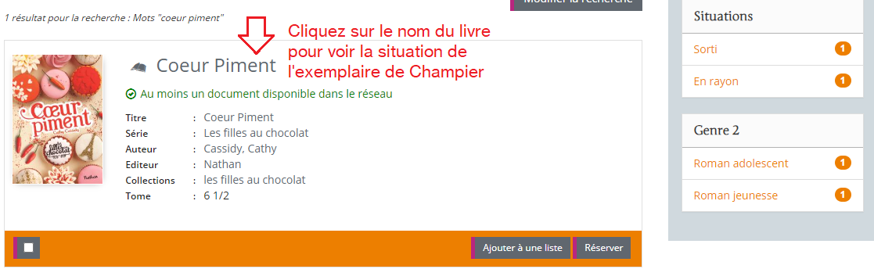
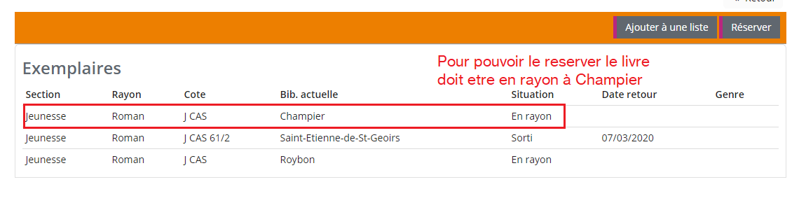
- Réserver le livre
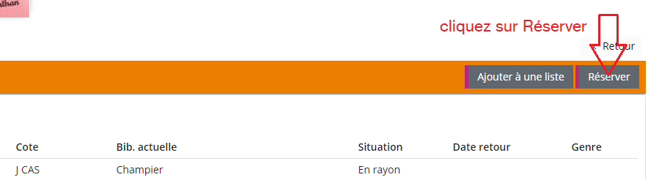

Un écran vert apparait en haut à droite
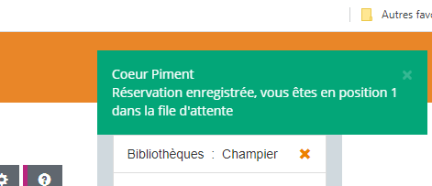

- Votre livre est réservé nous vous contacterons pour convenir d’un RDV pour le récupérer.

